Министерство образования и науки Краснодарского края
Государственное бюджетное профессиональное образовательное учреждение Краснодарского края «Ейский полипрофильный колледж»

СИСТЕМНОЕ ПРОГРАММИРОВАНИЕ

ЛАБОРАТОРНАЯ РАБОТА №3
по теме:

Статистические расчеты производительности различных вариантов задач с синхронизацией

Выполнил:
студент ЕПК, группа
ФИО

Проверил:
преподаватель спецдисциплин
Фомин А. Т.

Ейск 2025

1 Цель работы
Научиться выполнять статистическую обработку результатов исследования (тестирования производительности). Сравнить производительсность различных способов синхронизации потоков. Научиться синхронизировать работу нескольких потоков при выполнении различных задач.

2 Теоретические сведения о статистической обработке результатов исследования
В 1908 году Стьюдент показал, что статистических подход справедлив и при малом числе измерений. Распределение Стьюдента при числе измерений n → ∞ переходит в распределение Гаусса (нормальное расспределение), а при малом числе отличается от него.
Для расчета абсолютной ошибки при малом количестве измерений вводится специальный коэффициент, зависящий от надежности P и числа измерений n, называемый коэффициентом Стьюдента t.
Опуская теоретические обоснования его введения, заметим, что
Δx = S_{g} · t,
где Δx – абсолютная ошибка для данной доверительной вероятности;
S_{g} – среднеквадратичная ошибка среднего арифметического.
Коэффициенты Стьюдента приведены в таблице 1.
Из сказанного следует:
1. Величина среднеквадратичной ошибки позволяет вычислить вероятность попадания истинного значения измеряемой величины в любой интервал вблизи среднего арифметического.
2. При n → ∞, S_{g} → 0. Т. е. интервал, в котором с заданной вероятностью находится истинное значение µ (результат измерений с учетом ошибки), стремится к нулю с увеличением числа измерений. Казалось бы, увеличивая n, можно получить результат с любой степенью точности. Однако точность существенно увеличивается лишь до тех пор, пока случайная ошибка не станет сравнимой с систематической. Дальнейшее увеличение числа измерений нецелесообразно, т.к. конечная точность результата будет зависеть только от систематической ошибки. Зная величину систематической ошибки, нетрудно задаться допустимой величиной случайной ошибки, взяв ее, например, равной 10% от систематической. Задавая для выбранного таким образом доверительного интервала определенное значение P (например, P = 0.95), нетрудно нейти необходимое число измерений, гарантирующее малое влияние случайной ошибки на точность результата.
Коэффициенты Стьюдента
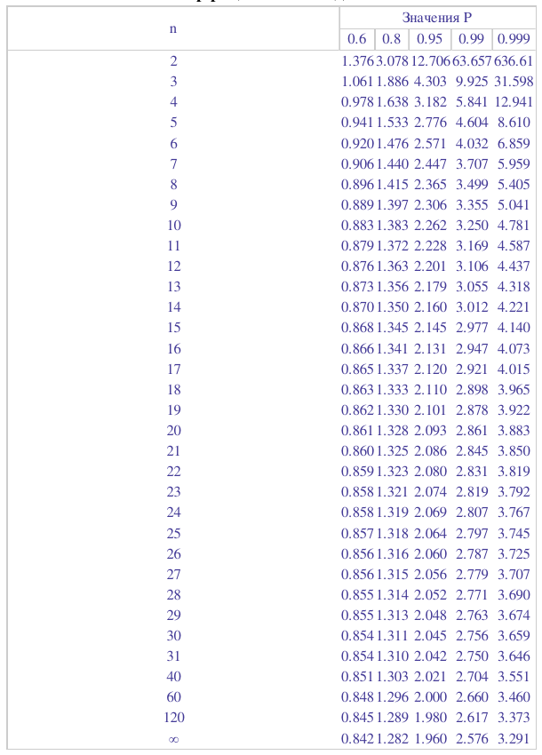
Таблица 1.

Пример обработки результатов прямых измерений
- Результат каждого измерения записываем в таблицу (это массив).
- Вычисляем среднее значение из n измерений:

- Найдим погрешность отдельного измерения:

- Вычисляем квадраты погрешностей отдельных измерений:

- Определите среднеквадратичную ошибку среднего арифметического:

- Задайте значение надежности (обычно берут P = 0.95).
- Определите коэффициент Стьюдента t для заданной надежности P и числа произведенных измерений n.
- Найдите доверительный интервал (погрешность измерения):

Если величина погрешности результата измерения Δx окажется сравнимой с величиной погрешности прибора δ, то в качестве границы доверительного интервала возьмите

Если одна из ошибок меньше другой в три или более раз, то меньшую отбросьте.
- Окончательный результат запишите в виде:

- Оцените относительную погрешность результата измерений:

3 Способы синхронизации потоков
Если синхронизировать выполнение потоков требуется более одного раза, можно воспользоваться переменными условия, флагом std::atomic_flag, атомарным типом std::atomic<bool> или семафорами.
Примеры ниже основаны на реализации игры в пинг-понг. В одном потоке будет выполняться функия ping, а в другом – функция pong. Для простоты будем в дальнейшем называть эти потоки, соответственно, ping-потоком и pong-потоком. Ping-поток ждёт оповещения от pong-потока и, в свою очередь, отсылает оповещение ему. Игра заканчивается после миллиона таких оповещений.

Многократная синхронизация на основе переменных условия
- #include <condition_variable>
- #include <iostream>
- #include <atomic>
- #include <thread>

- using namespace std;
- using namespace chrono;

- bool dataReady{false};
- mutex mutex_;
- condition_variable condVar1;
- condition_variable condVar2;
- atomic<int> counter{};
- constexpr int countlimit = 1'000'000;

- void ping() {
- while(counter <= countlimit) {
- unique_lock<std::mutex> lck(mutex_);
- condVar1.wait(lck, []{return dataReady == false;});
- dataReady = true;
- ++counter;
- condVar2.notify_one();
- }
- }

- void pong() {
- while(counter < countlimit) {
- unique_lock<std::mutex> lck(mutex_);
- condVar2.wait(lck, []{return dataReady == true;});
- dataReady = false;
- condVar1.notify_one();
- }
- }

- int main(){
- auto start = system_clock::now();
- jthread t1(ping);
- jthread t2(pong);
- this_thread::sleep_for(nanoseconds(1));
- auto dur = duration_cast<microseconds>(system_clock::now() - start);
- cout << "Duration: " << dur.count() << " microseconds" << '\n';
- }
В этой программе используются две переменные условия: condVar1 и condVar2. Ping-поток ждёт оповещения через переменную condVar1 и посылает через переменную condVar2. Переменная dataReady помогает предотвратить ложное пробуждение и потерю пробуждения. Игра в пинг-понг заканчивается, когда счётчик counter достигает значения countlimit. Вызовы функции-члена notify_one и операции над переменной counter потокобезопасны и поэтому находятся вне критических секций.

Решение на основе двух атомарных флагов
Следующая программа отличается от показанной ранее только тем, что ожидание переменной условия заменено ожиданием атомарного флага, а оповещение через переменную условия заменено, соответственно, установкой флага и последующим оповещением.
- #include <iostream>
- #include <atomic>
- #include <thread>

- using namespace std;
- using namespace chrono;

- atomic_flag condAtomicFlag1{};
- atomic_flag condAtomicFlag2{};
- atomic<int> counter{};
- constexpr int countlimit = 1'000'000;

- void ping() {
- while(counter <= countlimit) {
- condAtomicFlag1.wait(false);
- condAtomicFlag1.clear();
- ++counter;
- condAtomicFlag2.test_and_set();
- condAtomicFlag2.notify_one();
- }
- }

- void pong() {
- while(counter < countlimit) {
- condAtomicFlag2.wait(false);
- condAtomicFlag2.clear();
- condAtomicFlag1.test_and_set();
- condAtomicFlag1.notify_one();
- }
- }
- int main() {
- auto start = system_clock::now();
- condAtomicFlag1.test_and_set();
- jthread t1(ping);
- jthread t2(pong);
- this_thread::sleep_for(nanoseconds(1));
- auto dur = duration_cast<microseconds>(system_clock::now() - start);
- cout << "Duration: " << dur.count() << " microseconds" << '\n';
- }
Вызов функции wait для переменной condAtomicFlag1 блокирует поток, если атомарный флаг имеет значение false. Если же флаг находится в значении true, вызов этой функции сразу возвращает управление. Хранящееся в переменной логическое значение играет ту же роль, что и предикат для переменной условия, поэтому после разблокировки потока флаг нужно снова сбросить в false. Симметричным образом, перед отсылкой оповещения pong-потоку второй флаг устанавливается в значение true. Начальная установка флага condAtomicFlag1 в значение true в главном потоке запускает игру.
Посмотрев на эту программу внимательнее, можно обнаружить, что для организации взаимодействия потоков довольно и одного атомарного флага.

Решение с одним атомарным флагом
Использование одного атомарного флага делает процесс функционирования системы более очевидным.
- #include <iostream>
- #include <atomic>
- #include <thread>

- using namespace std;
- using namespace chrono;

- atomic_flag condAtomicFlag{};
- atomic<int> counter{};
- constexpr int countlimit = 1'000'000;

- void ping() {
- while(counter <= countlimit) {
- condAtomicFlag.wait(true);
- condAtomicFlag.test_and_set();
- ++counter;
- condAtomicFlag.notify_one();
- }
- }

- void pong() {
- while(counter < countlimit) {
- condAtomicFlag.wait(false);
- condAtomicFlag.clear();
- condAtomicFlag.notify_one();
- }
- }

- int main() {
- auto start = system_clock::now();
- condAtomicFlag.test_and_set();
- jthread t1(ping);
- jthread t2(pong);
- this_thread::sleep_for(nanoseconds(1));
- auto dur = duration_cast<microseconds>(system_clock::now() - start);
- cout << "Duration: " << dur.count() << " microseconds" << '\n';
- }
В этой программе ping-поток блокируется до тех пор, пока флаг остаётся в значении true, а pong-поток, наоборот, блокируется, пока флаг имеет значение false. Использование одного флага вместо двух не оказывает существенного влияния на быстродействие.

Решение на основе атомарной логической переменной
Реализация на базе типа std::atomic<bool> представлена ниже.
- #include <iostream>
- #include <atomic>
- #include <thread>

- using namespace std;
- using namespace chrono;

- atomic<bool> atomicBool{};
- atomic<int> counter{};
- constexpr int countlimit = 1'000'000;

- void ping() {
- while(counter <= countlimit) {
- atomicBool.wait(true);
- atomicBool.store(true);
- ++counter;
- atomicBool.notify_one();
- }
- }

- void pong() {
- while(counter < countlimit) {
- atomicBool.wait(false);
- atomicBool.store(false);
- atomicBool.notify_one();
- }
- }

- int main() {
- auto start = system_clock::now();
- atomicBool.store(true);
- jthread t1(ping);
- jthread t2(pong);
- this_thread::sleep_for(nanoseconds(1));
- auto dur = duration_cast<microseconds>(system_clock::now() - start);
- cout << "Duration: " << dur.count() << " microseconds" << '\n';
- }
Реализация типа std::atomic<bool> имеет право использовать тот или иной механизм блокировки, например мьютекс.

Реализация на семафорах
Можно ожидать, что семафоры будут работать быстрее, чем переменные условия.
- #include <iostream>
- #include <semaphore>
- #include <thread>

- using namespace std;
- using namespace chrono;

- counting_semaphore<1> signal2Ping(0);
- counting_semaphore<1> signal2Pong(0);
- atomic<int> counter{};
- constexpr int countlimit = 1'000'000;

- void ping() {
- while(counter <= countlimit) {
- signal2Ping.acquire();
- ++counter;
- signal2Pong.release();
- }
- }

- void pong() {
- while(counter < countlimit) {
- signal2Pong.acquire();
- signal2Ping.release();
- }
- }

- int main() {
- auto start = system_clock::now();
- signal2Ping.release();
- jthread t1(ping);
- jthread t2(pong);
- this_thread::sleep_for(nanoseconds(1));
- auto dur = duration_cast<microseconds>(system_clock::now() - start);
- cout << "Duration: " << dur.count() << " microseconds" << '\n';
- }
В этой программе используются два семафора: signal2Ping и signal2Pong. Оба могут иметь два возможных значения, 0 и 1, и инициализируются значением 0. Когда значение семафора равно 0, вызов функции release устанавливает его в 1 и разблокирует ожидающий поток, работая тем самым как оповещение. Вызов функции acquire, напротив, блокирует поток до тех пор, пока семафор не получит ненулевое значение.

4 Постановка задачи
Выполнить две задачи в отдельном потоке (всего два потока) с применением различных вариантов синхронизации:
- Условные переменные
- Один из вариантов с атомарным флагом и
- Семафоры
1. Задача
Заполнение массива и сортировка (по вариантам).
2. Задача
Выполнить задание: записать в файл данные на основе созданного массива (по вариантам).
Произвести статистическую обработку полученных результатов.

5. Содержание отчета
- Цель работы;
- Постановка задачи;
- Описание функций выполнить в стиле документации Qt;
- Исходный код программы;
- Продемонстрировать консольный вывод;
- Проанализировать полученные результаты;
- Вывод о полученных навыках и знаниях после выполнения работы.

Варианты
- Сортировка вставками. Записать только четные (по значению) эл-ты в файл;
- Сортировка выбором. Записать только нечетные (по значению) эл-ты в файл;
- Пузырьковая сортировка. Записать эл-ты, находящиеся на четных позициях;
- Быстрая сортировка. Записать эл-ты, находящиеся на нечетных позициях;
- Пирамидальная сортировка. Записать только первую половину массива;
- Сортировка вставками. Записать только первую половину массива;
- Сортировка выбором. Записать только вторую половину массива;
- Пузырьковая сортировка. Записать только вторую половину массива;
- Пирамидальная сортировка. Записать в файл реверс массива;
- Быстрая сортировка. Записать в файл реверс массива;
- Сортировка вставками. Перетасовать и записать в файл;
- Сортировка выбором. Записать только кратные 3 (таких должно быть несколько эл-тов);
- Пирамидальная сортировка. Записать только кратные 7 (таких должно быть несколько эл-тов);
- Пузырьковая сортировка. Записать в файл интервал [first; last);
- Сортировка вставками. Записать в файл интервал [first; last);
- Сортировка выбором. Записать сначала вторую половину, потом первую половину, но в обрятном порядке (реверс);
- Быстрая сортировка. Записать сначала в обратном порядке (реверс) первую половину, потом вторую половину;
- Пирамидальная сортировка. Поменять местами элементы (1 и 2-ой, 3 и 4-ый …) и записать в файл;
- Пузырьковая сортировка. Записать элементы на позициях кратных 3;
- Сортировка выбором. Записать элементы на позициях кратных 3, но в обратном порядке.

